会場案内図
こちらです

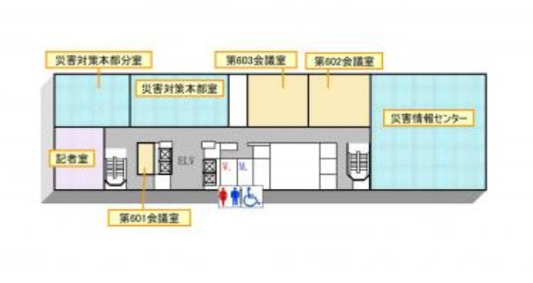
災害情報センター
第602会議室
第603会議室
第601会議室
災害対策本部室
災害対策本部分室
記者室
愛知県自治センター６階 平面図

周辺案内図
（所在地：名古屋市中区三の丸二丁目３番２号）
至
大曽根

名古屋医療センター
県体育館

愛知県
自 治
センター
名古屋市役所
西庁舎

公

園
合同庁舎
１号館
中部経済
産業局
合同庁舎
２号館

県庁西庁舎

愛知県庁
本庁舎
名古屋
市役所
本庁舎
地下鉄市役所駅
こちらです
至 栄
４番出口

